2018/9/18 15:46:57

版本2：进入题型的过程中加载要播放的音频文件，缓存本地，退出当前题型就清空此次缓存文件

https://developers.weixin.qq.com/miniprogram/dev/api/network-file.html#wxdownloadfileobject

版本3：恢复播放单音文件的过程试试

2018/9/19 11:22:36

<https://developers.weixin.qq.com/miniprogram/dev/framework/ability/file-system.html>



@杨贵福 1. 从“测试跳转后缓存文件”页面跳转到“播放”页面，在“播放”页面载入（即onload事件)这个过程下载5个和弦文件。

2. 点击播放效果如视频所示。没有延迟，在我这个安卓手机没有感觉到下载5个和弦文件这个过程。苹果6上也是同样的感受。

补充结论。。。从这次实验我认为可以在进入每个小节时，一次性下载好题目对应的播放音频

下载的文件以临时文件形式存在，

查文档可知 ==》[本地临时文件只能通过调用特定接口产生，不能直接写入内容。本地临时文件产生后，仅在当前生命周期内有效，重启之后即不可用]

因此不用考虑临时文件回收问题。

需要做的：

进入小节，获取所有题目的音频文件，修改和弦接口，根据指定的题目数量，返回需要的文件名称。

2018/9/24 17:51:16

问题：

进入和弦小程序，第一次答题总会有延迟

Earmaster中的减和弦就是减三和弦

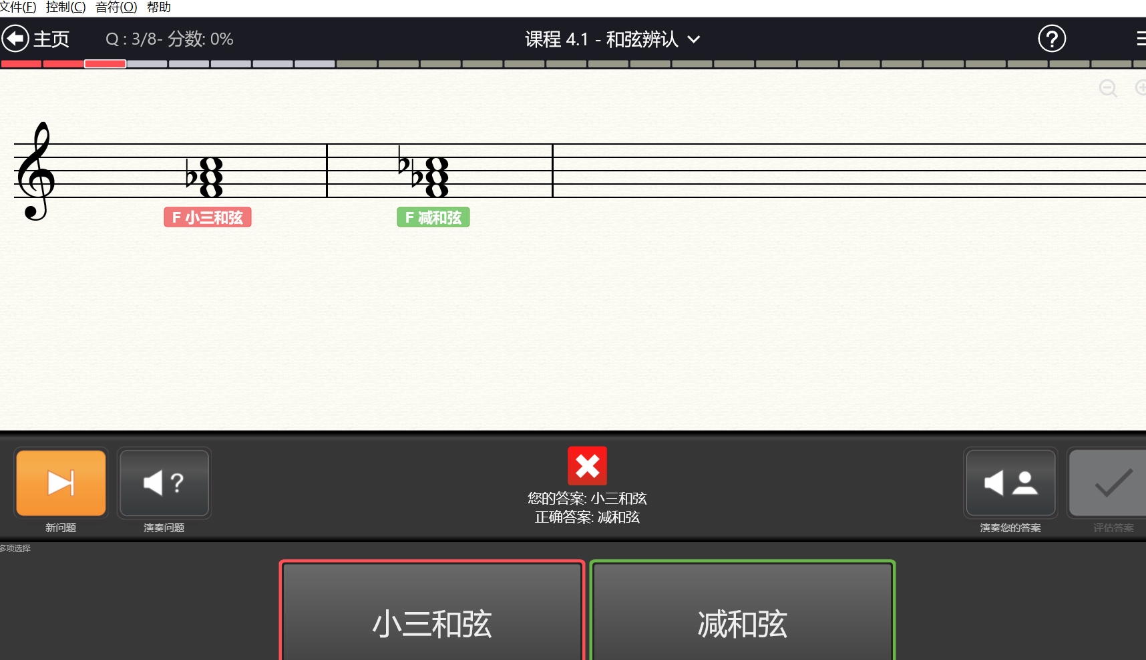

新增一个题型：

1.修改app.js 中的chordType（具体有哪些和弦）、problemDetail（题编号和具体和弦的对应关系）和problemTitles（题目）

2.修改接口文档中题定义、和弦定义、函数定义

3.修改服务器程序ChordsLib.php 添加chordsRules(每种和弦生成规则)和题对应的实现函数

修改GetcChord.ph 添加proplemFuncs（函数表）和chordsRules(每种和弦生成规则)。

4.还得补充每种和弦的生成文件。

2018/9/25 15:28:45

上行：先低音后高音，先后播放

下行：先高音后低音，先后播放

和声：同时播放

sus4和大调(b5)的和弦转位规律没找到！！！！

2018/9/27 18:50:14

chordsRule需要补充sus4和b5的转位规律

sus4和b5和弦真难找。去掉b5和弦。

问题：

题型A页面的数据会留存到题型B，需要做清空设置。

2018/9/28 18:49:53

要做的：

第一次新题目有延迟。显示个月亮？弄个下载显示 加载资源中？下个迭代再考虑。我先把低高音和上行、下行的问题解决。

9/30/2018 13:05:55

大字二组到小字二组 15~62

要做的：

一套题的题目可能重复

2018/10/9 21:43:20

上行、下行与和声代码有许多重复，无论是服务器还是小程序代码都存在可复用的代码，下个版本再考虑重用

小程序菜单页代码、服务器和弦数组和和弦生成函数